I Bronzi di Riace
Sono due sculture risalenti al periodo classico dell’arte greca e sono importanti perché non sono copie ma statue originali. Sono state ritrovate al largo delle coste della cittadina calabra Riace Marina. Le statue facevano forse parte del carico di una nave naufragata davanti alle coste calabresi. Raffigurano due guerrieri o due eroi della mitologia: la statua A è detta “il giovane” ed è attribuita ad Agelàda il Giovane; la statua B, “il vecchio”, ad Alcamène il Vecchio.
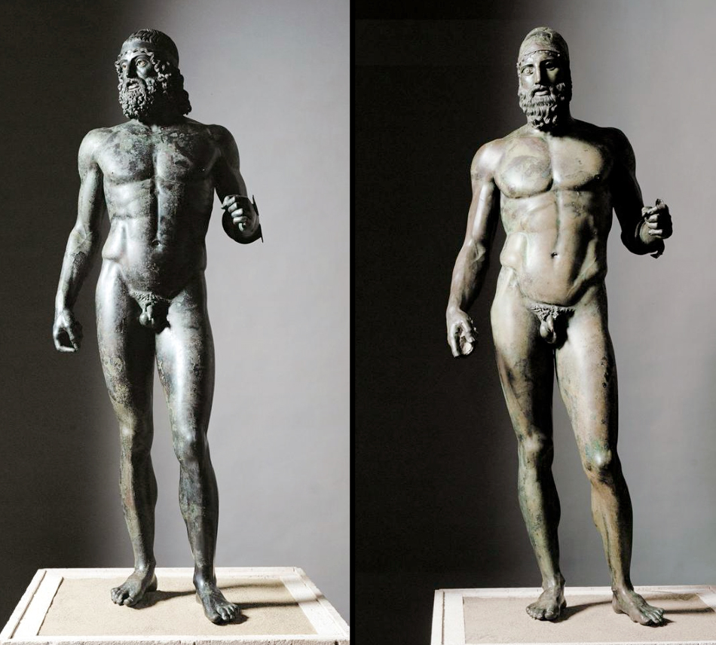
Statua A Statua B
L’anatomia è curata nei particolari: i corpi hanno proporzioni perfette e sono rappresentati con le spalle ampie e la muscolatura atletica. Gli scultori hanno applicato il principio della ponderazione (cioè i corpi sono posizionati in perfetto equilibrio).
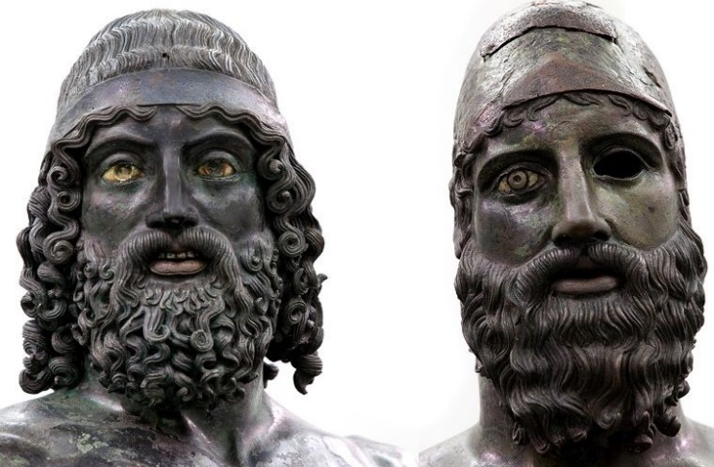
Gli artisti dimostrano una grande abilità nella lavorazione del bronzo. Sono stati aggiunti altri materiali come il rame per le labbra e i capezzoli, l’avorio e la pasta vitrea per gli occhi, l’argento per le ciglia e i denti. Le statue comunicano i valori fondamentali della religione e della cultura greca.

